西北农林科技大学信息工程学院实验报告
课程 操作系统 学院 信息工程学院 专业年级 学号 姓名
周次 交报告时间 成绩

实习三 储存管理 任务二
- 实习目的
编写和调试内存管理调度模拟程序，掌握存储管理算法，理解存储管理中地址转换过程。
- 实习内容
1、设计一个固定式分区分配的存储管理方案，并模拟实现分区的分配和回收过程。
假定每个作业都是批处理作业，且不允许动态申请内存。为实现分区的分配和回收，可设定一个分区表，按照表中的有关信息进行分配，并根据分区的分配和回收情况修改该表。
要求：
- 描述模型、定义数据结构。
- 写代码实现并运行调试。
- 给出运行的数据和结果。
2、设计一个可变式分区分配的存储管理方案并定义数据结构、写代码运行并调试。
要求：
- 模拟实现分区的分配和回收过程。
- 分区的管理算法可选择：首次适应算法 、循环首次适应算法和最佳适应
算法三种之一，或者自行定义。
3、设计并调试一个段页式存储管理的地址转换的模拟程序。
要求：
- 设计段表、页表。
- 给出若干个有一定代表性的地址，通过查找段表页表后得到转换的地址。
要求打印转换前的地址、相应的段表、页表、转换后的地址。
- 实习任务及完成情况
1、设计一个固定式分区分配的存储管理方案，并模拟实现分区的分配和回收过程。
思路：系统初始化时创建固定大小的分区，在分配空间时使用首次适应算法，找到第一个足够大的空闲分区，作为分配对象；回收功能的实现则是根据
作业ID在分区表中找到对应分区并标记为空闲；内存显示，则是通过遍历分区表并输出对应分区信息。
代码及运行过程：
#include <stdio.h>
#include <stdlib.h>
#include <conio.h>

#define MAX_PARTITIONS 10 // 系统最大分区数
#define MAX_JOBS 10 // 系统最大作业数
#define INVALID -1 // 无效标志

// 分区结构体
typedef struct {
int id; // 分区ID
int start_addr; // 起始地址
int size; // 分区大小（KB）
int is_allocated; // 是否已分配（0-未分配，1-已分配）
int job_id; // 分配的作业ID（INVALID表示未分配）
} Partition;

// 作业结构体
typedef struct {
int id; // 作业ID
int size; // 作业大小（KB）
int partition_id; // 分配的分区ID（INVALID表示未分配）
} Job;

Partition partitions[MAX_PARTITIONS]; // 分区表
Job jobs[MAX_JOBS]; // 作业表

// 初始化10个固定分区
void initialize_partitions() {
// 初始化10个不同大小的固定分区（单位：KB）
partitions[0] = (Partition){0, 0, 50, 0, INVALID};
partitions[1] = (Partition){1, 50, 100, 0, INVALID};
partitions[2] = (Partition){2, 150, 150, 0, INVALID};
partitions[3] = (Partition){3, 300, 200, 0, INVALID};
partitions[4] = (Partition){4, 500, 250, 0, INVALID};
partitions[5] = (Partition){5, 750, 300, 0, INVALID};
partitions[6] = (Partition){6, 1050, 350, 0, INVALID};
partitions[7] = (Partition){7, 1400, 400, 0, INVALID};
partitions[8] = (Partition){8, 1800, 450, 0, INVALID};
partitions[9] = (Partition){9, 2250, 500, 0, INVALID};
}

// 初始化作业表
void initialize_jobs() {
for (int i = 0; i < MAX_JOBS; i++) {
jobs[i].id = INVALID;
jobs[i].partition_id = INVALID;
}
}

// 分配分区（首次适应算法）
int allocate_partition(int job_id, int job_size) {
if(job_id < 0 || job_id >= MAX_JOBS){
printf("错误：作业ID必须在0~%d之间\n", MAX_JOBS-1);
return INVALID;
}

if(jobs[job_id].id != INVALID){
printf("错误：作业%d已分配分区%d\n", job_id, jobs[job_id].partition_id);
return INVALID;
}

// 查找第一个足够大的未分配分区
for (int i = 0; i < MAX_PARTITIONS; i++) {
if (!partitions[i].is_allocated && partitions[i].size >= job_size) {
// 标记分区为已分配
partitions[i].is_allocated = 1;
partitions[i].job_id = job_id;

// 更新作业信息
jobs[job_id].id = job_id;
jobs[job_id].size = job_size;
jobs[job_id].partition_id = partitions[i].id;

printf("分配成功：作业%d(%dKB) -> 分区%d(%dKB)\n",
job_id, job_size, partitions[i].id, partitions[i].size);
printf(" 起始地址：%dKB\n", partitions[i].start_addr);

return partitions[i].id;
}
}

printf("分配失败：没有适合%dKB的分区\n", job_size);
return INVALID;
}

// 回收分区
void deallocate_partition(int job_id) {
if (job_id < 0 || job_id >= MAX_JOBS) {
printf("错误：无效的作业ID\n");
return;
}

if (jobs[job_id].id == INVALID) {
printf("错误：作业%d未分配分区\n", job_id);
return;
}

int partition_id = jobs[job_id].partition_id;

// 重置分区状态
partitions[partition_id].is_allocated = 0;
partitions[partition_id].job_id = INVALID;

// 重置作业信息
jobs[job_id].id = INVALID;
jobs[job_id].partition_id = INVALID;

printf("回收成功：分区%d已释放\n", partition_id);
}

// 显示分区状态
void display_status() {
printf("\n==================== 分区状态表 ====================\n");
printf("ID\t起始地址\t大小(KB)\t状态\t\t作业ID\n");
printf("------------------------------------------------\n");

int total_free = 0, total_used = 0;

for (int i = 0; i < MAX_PARTITIONS; i++) {
printf("%d\t%d\t\t%d\t\t",
partitions[i].id,
partitions[i].start_addr,
partitions[i].size);

if (partitions[i].is_allocated) {
printf("已分配(作业%d)\t%d\n", partitions[i].job_id, partitions[i].job_id);
total_used += partitions[i].size;
} else {
printf("空闲\t\t-\n");
total_free += partitions[i].size;
}
}

printf("\n总空闲空间：%dKB\t总已用空间：%dKB\n", total_free, total_used);

printf("\n==================== 作业分配表 ====================\n");
printf("作业ID\t大小(KB)\t分配的分区ID\n");
printf("------------------------------------------------\n");

int active_jobs = 0;
for (int i = 0; i < MAX_JOBS; i++) {
if (jobs[i].id != INVALID) {
printf("%d\t%d\t\t%d\n", jobs[i].id, jobs[i].size, jobs[i].partition_id);
active_jobs++;
}
}

if(active_jobs == 0){
printf("当前没有活跃作业\n");
}
printf("\n");
}

// 显示初始化分区配置
void show_partition_config() {
printf("\n系统初始分区配置（共%d个固定分区）：\n", MAX_PARTITIONS);
printf("ID\t起始地址(KB)\t大小(KB)\n");
printf("-----------------------------\n");
for(int i=0; i<MAX_PARTITIONS; i++){
printf("%d\t%d\t\t%d\n",
partitions[i].id,
partitions[i].start_addr,
partitions[i].size);
}
printf("注：内存总容量 = %dKB\n\n",
partitions[MAX_PARTITIONS-1].start_addr + partitions[MAX_PARTITIONS-1].size);
}

int main() {
initialize_partitions();
initialize_jobs();

show_partition_config();

int choice;
while (1) {
printf("\n==== 固定分区存储管理系统 ====\n");
printf("1. 分配分区\n");
printf("2. 回收分区\n");
printf("3. 显示状态\n");
printf("0. 退出\n");
printf("请选择操作: ");
scanf("%d", &choice);

switch (choice) {
case 1: {
int job_id, job_size;
printf("输入作业ID(0-%d)和所需大小(KB): ", MAX_JOBS-1);
scanf("%d %d", &job_id, &job_size);
allocate_partition(job_id, job_size);
break;
}

case 2: {
int job_id;
printf("输入要回收的作业ID(0-%d): ", MAX_JOBS-1);
scanf("%d", &job_id);
deallocate_partition(job_id);
break;
}

case 3:
display_status();
break;

case 0:
printf("系统退出\n");
exit(0);

default:
printf("无效输入！请选择0-3\n");
}
}
return 0;
}
运行截图：
显示初始状态
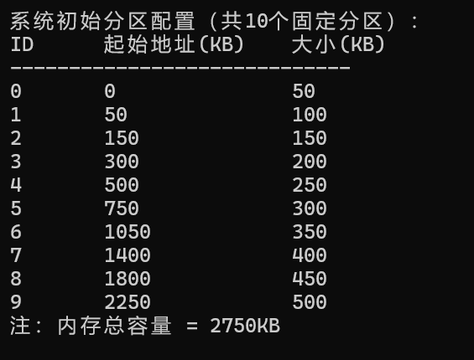
分配内存

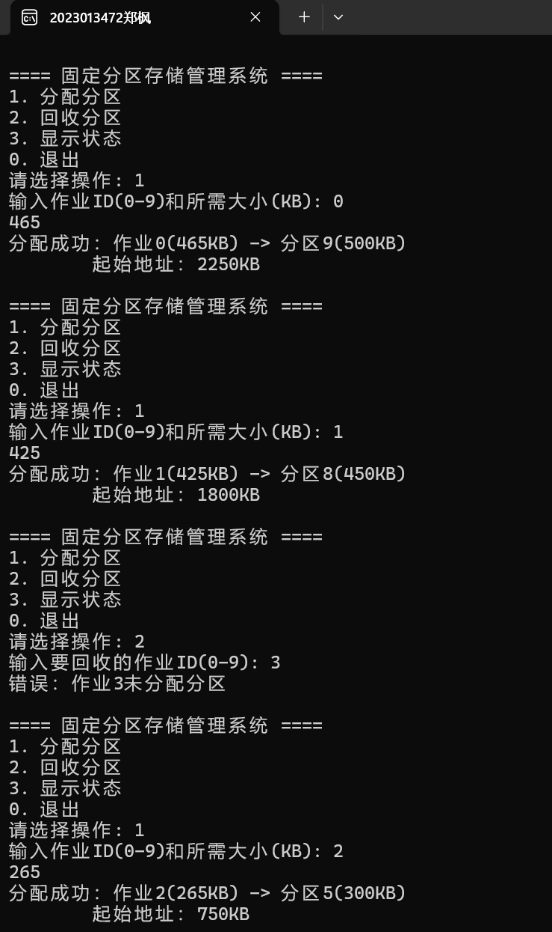显示分配后的信息

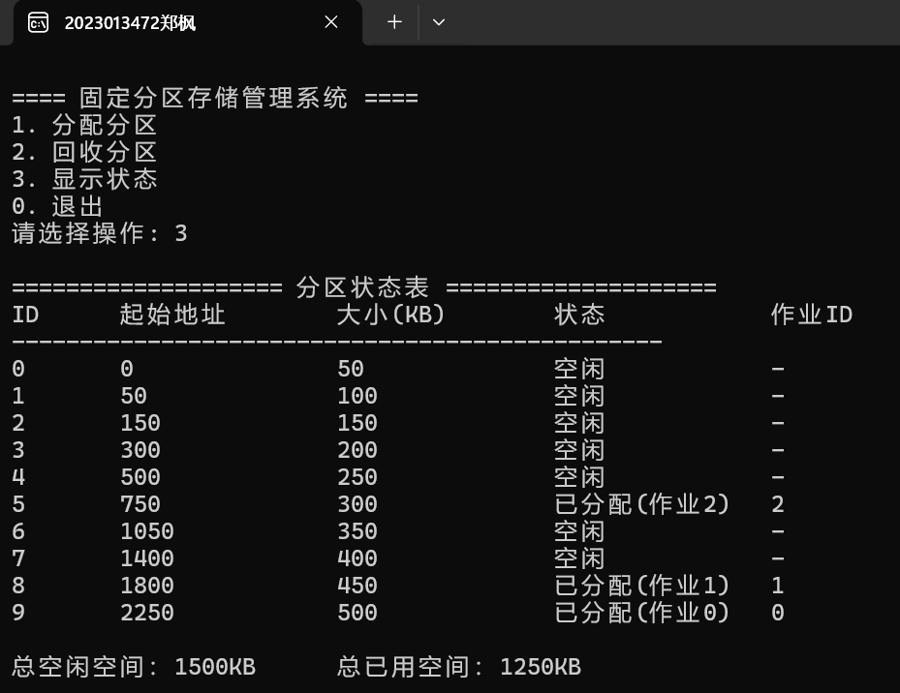
回收分区及回收后分配状态

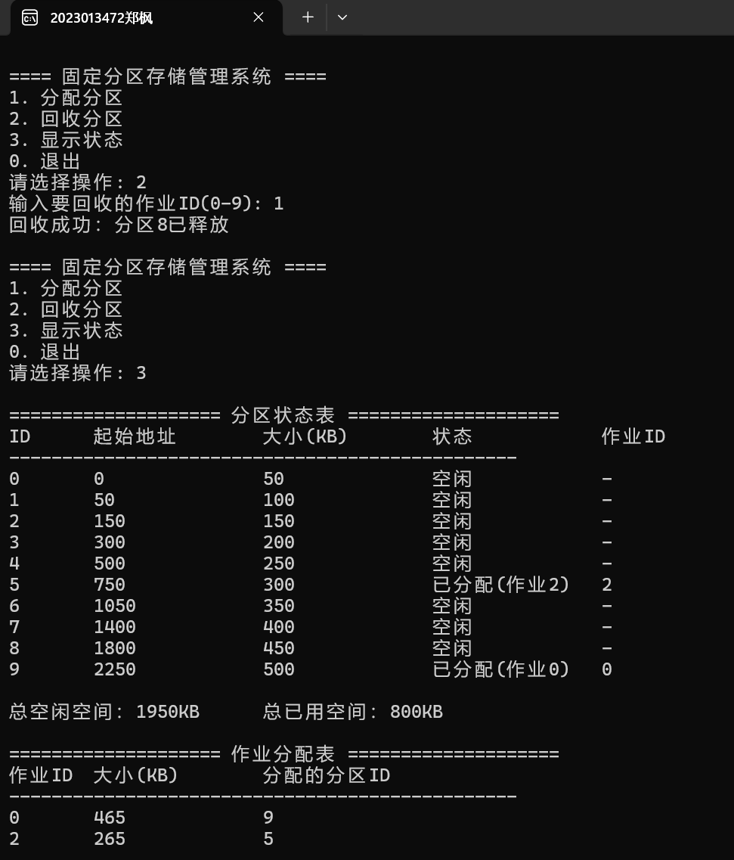

2、设计一个可变式分区分配的存储管理方案并定义数据结构、写代码运行并调试。
思路：整体模式包括分区分配和回收等的实现，与任务一的中代码思路相同，所以可以对其进行模仿；分区的管理算法选择与任务一中的相同，即最佳适应算法。
代码及运行：
#include<stdio.h>
#include <dos.h>
#include<stdlib.h>
#include<conio.h>
//#include<iostream.h>
#define n 10 /*假定系统允许的最大作业数为n，假定模拟实验中n值为10*/
#define m 10 /*假定系统允许的空闲区表最大为m，假定模拟实验中m值为10*/
#define minisize 100 /*空闲分区被分配时，如果分配后剩余的空间小于minisize，则将该空闲分区全部分配，若大于minisize，则切割分配*/
struct
{
float address; /*已分配分区起始地址*/
float length; /*已分配分区长度，单位为字节*/
int flag; /*已分配区表登记栏标志，用"0"表示空栏目*/
} used_table[n]; /*已分配区表*/
struct
{
float address; /*空闲区起始地址*/
float length; /*空闲区长度，单位为字节*/
int flag; /*空闲区表登记栏标志，用"0"表示空栏目，用"1"表示未分配*/
} free_table[m]; /*空闲区表*/
void allocate(char J,float xk) /*给J作业，采用最佳分配算法分配xk大小的空间*/
{
int i,k;
float ad;
k=-1;
for(i=0; i<m; i++) /*1 寻找可用空闲区 */
if(free_table[i].length>=xk&&free_table[i].flag==1)
if(k==-1||free_table[i].length<free_table[k].length)
k=i;
if(k==-1)/*未找到可用空闲区，返回*/
{
printf("无可用空闲区\n");
return;
}
/*找到可用空闲区，开始分配：若空闲区大小与要求分配的空间差小于minisize大小，则空闲区全部分配；若空闲区大小与要求分配的空间差大于minisize大小，则从空闲区划出一部分分配*/
if(free_table[k].length-xk<=minisize)
{
free_table[k].flag=0;
ad=free_table[k].address;
xk=free_table[k].length;
}
else
{
free_table[k].length=free_table[k].length-xk;
ad=free_table[k].address+free_table[k].length;
}

/*修改已分配区表*/
i=0;
while(used_table[i].flag!=0&&i<n) /*2寻找可填写已分配分区 */
i++;
if(i>=n) /*无表目可填写已分配分区*/
{
printf("无表目填写已分分区，错误\n");
/*修正空闲区表*/
if(free_table[k].flag==0)
/*前面找到的是整个空闲分区*/
free_table[k].flag=1;
else
{
/*前面找到的是某个空闲分区的一部分*/
free_table[k].length=free_table[k].length+xk;
return;
}
}
else
{
/*修改已分配表*/
used_table[i].address=ad;
used_table[i].length=xk;
used_table[i].flag=J;
}
return;

}/*主存分配函数结束*/
void reclaim(char J)
/*回收作业名为J的作业所占主存空间*/
{
int i,k,j,s,t;
float S,L;
/*寻找已分配表中对应登记项*/
s=0;
while((used_table[s].flag!=J||used_table[s].flag==0)&&s<n)
s++;
if(s>=n)/*在已分配表中找不到名字为J的作业*/
{
printf("找不到该作业\n");
return;
}
/*修改已分配表*/
used_table[s].flag=0;
/*取得归还分区的起始地址S和长度L*/
S=used_table[s].address;
L=used_table[s].length;
j=-1;
k=-1;
i=0;
/*寻找回收分区的空闲上下邻，上邻表目k，下邻表目j*/
while(i<m&&(j==-1||k==-1))
{
if(free_table[i].flag==1)
{
if(free_table[i].address+free_table[i].length==S)k=i;/*找到上邻*/
if(free_table[i].address==S+L)j=i;/*找到下邻*/
}
i++;
}
if(k!=-1)
if(j!=-1)
/* 3 上邻空闲区，下邻空闲区，将中间的回收的空闲区与下邻都合并到上邻 */
{
free_table[k].length=free_table[j].length+free_table[k].length+L;
free_table[j].flag=0;
}
else
/*上邻空闲区，下邻非空闲区，与上邻合并*/
free_table[k].length=free_table[k].length+L;
else if(j!=-1)
/*上邻非空闲区，下邻为空闲区，与下邻合并*/
{
free_table[j].address=S;
free_table[j].length=free_table[j].length+L;
}
else
/*上下邻均为非空闲区，回收区域直接填入*/
{
/*在空闲区表中寻找空栏目*/
t=0;
while(free_table[t].flag==1&&t<m)
t++;
if(t>=m)/*空闲区表满,回收空间失败,将已分配表复原*/
{
printf("主存空闲表没有空间,回收空间失败\n");
used_table[s].flag=J;
return;
}
free_table[t].address=S;
free_table[t].length=L;
free_table[t].flag=1;
}
return;
}/*主存回收函数结束*/
int main( )
{
int i,a;
float xk;
char J;
/*空闲分区表初始化：*/
free_table[0].address=10240; /*起始地址假定为10240*/
free_table[0].length=10240; /*长度假定为10240，即10k*/
free_table[0].flag=1; /*初始空闲区为一个整体空闲区*/

for(i=1; i<m; i++)
free_table[i].flag=0; /*其余空闲分区表项未被使用*/
/*已分配表初始化：*/
for(i=0; i<n; i++)
used_table[i].flag=0; /*初始时均未分配*/
while(1)
{
printf("*********************************************");
printf("\n\t\t选择功能项\n");
printf("*********************************************");
printf("\n\n\t\t0-退出");
printf("\n\t\t1-分配主存");
printf("\n\t\t2-回收主存");
printf("\n\t\t3-显示主存");
printf("\n\n\t\t\t\t选择功能项(0~3) :\n");
scanf("%d",&a);
switch(a)
{
case 0:
exit(0); /*a=0程序结束*/
case 1: /*a=1分配主存空间*/
printf("输入作业名J和作业所需长度xk: \n");
scanf("%*c%c%f",&J,&xk);
allocate(J,xk); /*分配主存空间*/
break;
case 2: /*a=2回收主存空间*/
printf("输入要回收分区的作业名");
scanf("%*c%c",&J);
reclaim(J); /*回收主存空间*/
break;
case 3: /*a=3显示主存情况*/
/*输出空闲区表和已分配表的内容*/
printf("输出空闲区表：\n起始地址 分区长度 标志\n");
for(i=0; i<m; i++)
printf("%6.0f%9.0f%6d\n",free_table[i].address,free_table[i].length, free_table[i].flag);
printf(" 按任意键,输出已分配区表\n");
getch();
printf(" 输出已分配区表：\n起始地址 分区长度 标志\n");
for(i=0; i<n; i++)
if(used_table[i].flag!=0)
printf("%6.0f%9.0f%6c\n",used_table[i].address,used_table[i].length, used_table[i].flag);
else
printf("%6.0f%9.0f%6d\n",used_table[i].address,used_table[i].length, used_table[i].flag);
break;
default:
printf("没有该选项\n");
}/*case*/
}/*while*/
return 1;
}/*主函数结束*/

运行截图：
进行请求分配空间及分配后主存情况
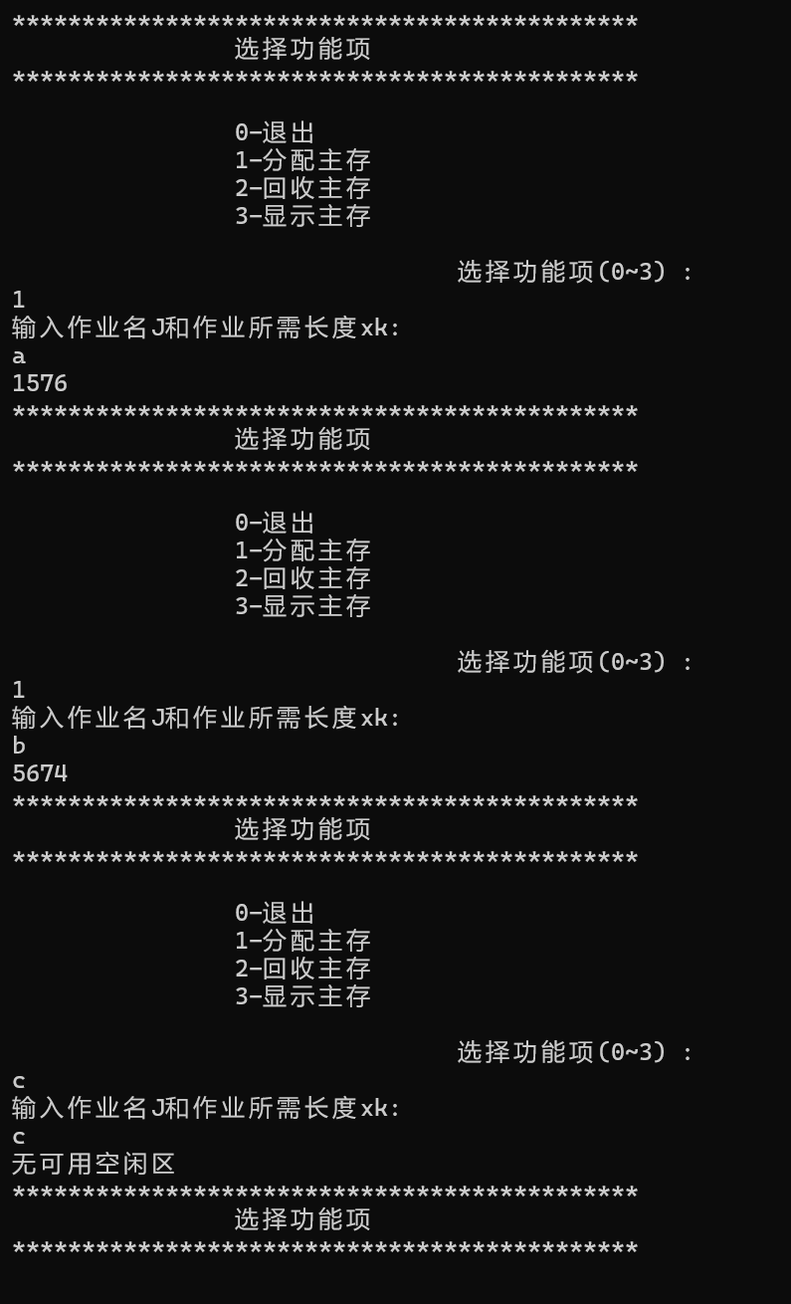

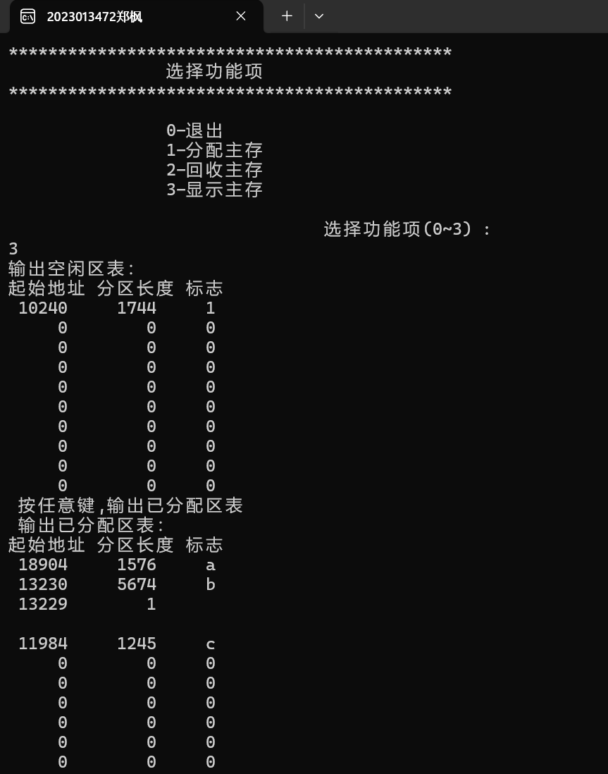
回收单个区间后主存情况

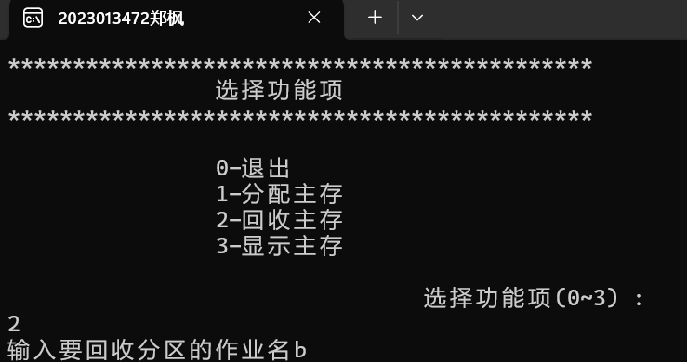

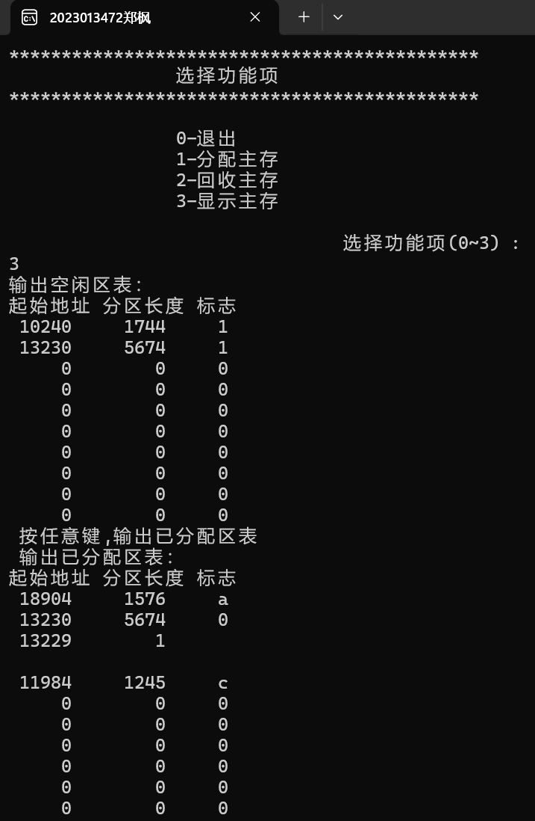





3、设计并调试一个段页式存储管理的地址转换的模拟程序。
思路：采用的地址转换方式为：将逻辑地址中的段号s与目标段号比较，根据段表基址和段号所指示的段表找到所需段在内存中的基址；然后再段中寻找页，找到页基址后将页基址与段基址相加得到数据物理地址。而在程序中预设制一些段和页表，通过输入对应编号，通过公式计算物理地址。
代码及运行结果：
#include <stdio.h>
#include <stdlib.h>
#include <conio.h>

#define MAX_SEG 5 // 最大段数
#define MAX_PAGE 10 // 每段最大页数
#define PAGE_SIZE 12 // 页大小
#define SEG_SIZE 1024 // 段大小

// 段表项结构
struct {
int valid; // 有效位
int page_count; // 页表长度
int *page_table;// 页表指针
int page_size;
} seg_table[MAX_SEG];

// 初始化段表
void init_seg_table() {
for (int i = 0; i < MAX_SEG; i++) {
seg_table[i].valid = 0;
seg_table[i].page_table = NULL;
}
}

// 地址转换
void address_translation() {
int s, d; // 段号, 段内偏移
printf("输入段号和页号: ");
scanf("%d %d", &s, &d);

// 计算物理地址
int physical_addr = s * SEG_SIZE + d * PAGE_SIZE;
printf("物理地址: %d", physical_addr);
}

int main() {
init_seg_table();

// 简单初始化两个段
seg_table[0].valid = 1;
seg_table[0].page_count = 3;
seg_table[0].page_table = (int*)malloc(3 * sizeof(int));
seg_table[0].page_table[0] = 5; // 第0页装入5
seg_table[0].page_table[1] = 8; // 第1页装入8
seg_table[0].page_table[2] = -1; // 第2页未装入
seg_table[2].valid = 1;
seg_table[2].page_count = 4;
seg_table[2].page_table = (int*)malloc(4 * sizeof(int));
seg_table[2].page_table[0] = 5; // 第0页装入5
seg_table[2].page_table[1] = 8; // 第1页装入8
seg_table[2].page_table[2] = 7; // 第2页未装入

while(1) {
printf("\n1. 地址转换\n");
printf("0. 退出\n");
printf("选择: ");

int choice;
scanf("%d", &choice);

switch(choice) {
case 1:
address_translation();
break;
case 0:
exit(0);
default:
printf("无效选择!\n");
}
}
return 0;
}
运行结果：
预设每个段的大小为1024，页的大小为12，从0开始编号

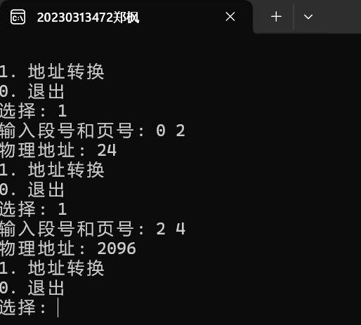

- 实习总结
本次实验是在实验一基础上进一步提升，编写固定式分区分配系统，在任务一的代码上实现可变式分配系统序系统和理解和实现段页地址转换，对内存管理中的算法的处理与各类资源的分配，有了更深的理解。

